A continuación se sugiere un texto para las redes sociales (opciones de imágenes adjuntas) que te ayudará a promocionar entre los miembros de tu equipo el tema de salud y bienestar de este mes — Amabilidad y gratitud —. No dudes en compartirlo en tus plataformas de comunicación interna y a través de tus propias cuentas de LinkedIn, según consideres adecuado.

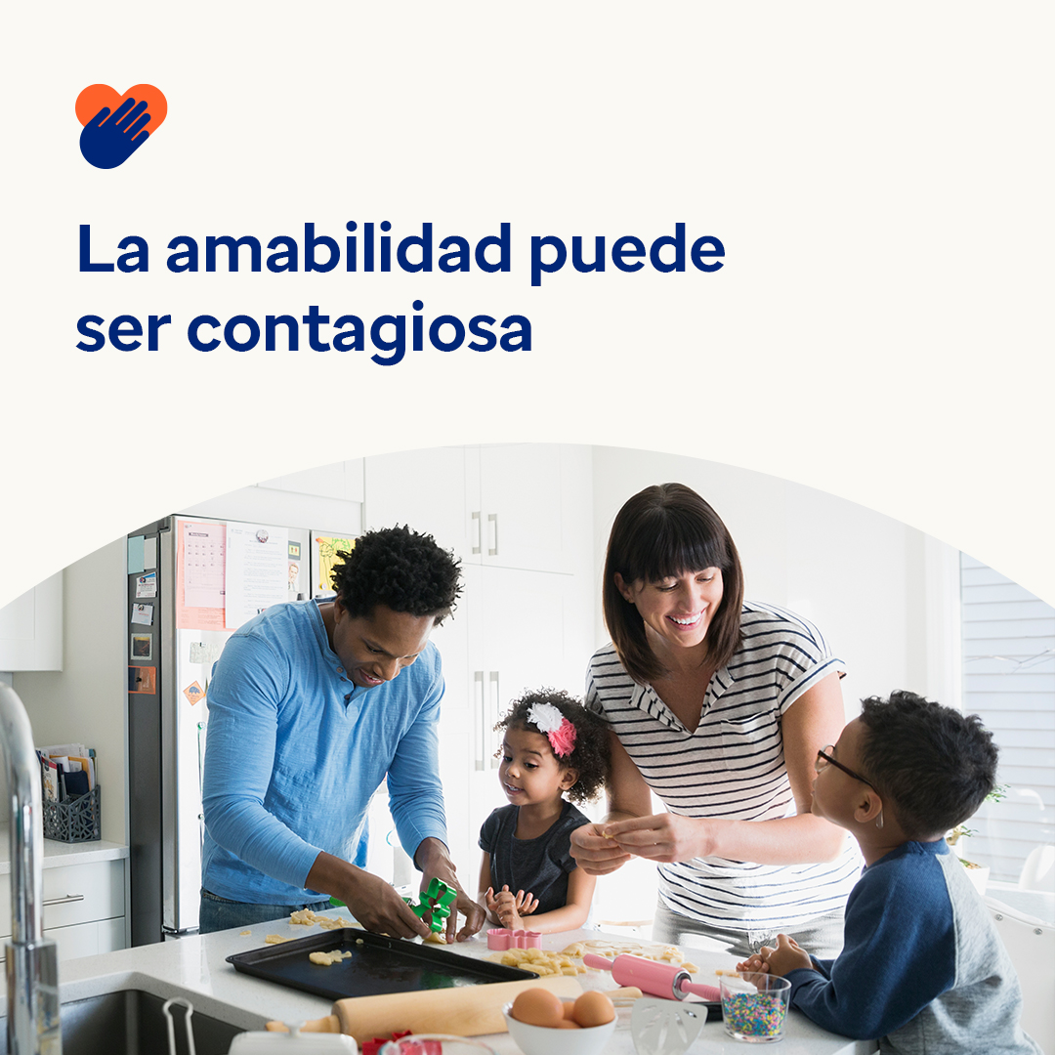 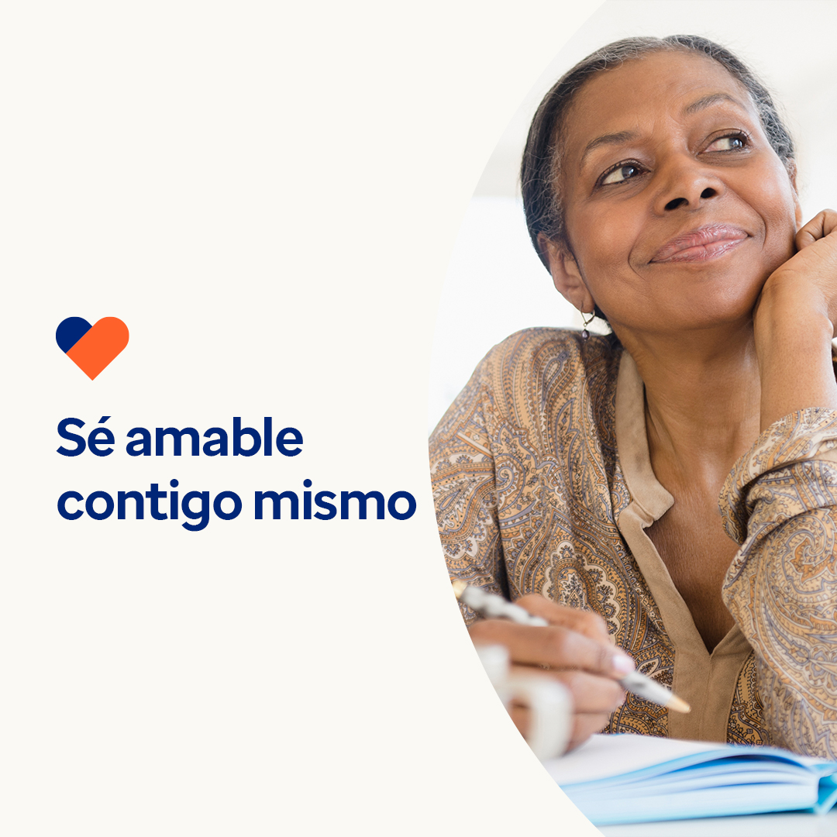 

* El 13 de noviembre es el Día Mundial de la Amabilidad. Estudios demuestran que ser amable mejora la salud mental y emocional. También demuestran que la amabilidad puede ser contagiosa. Este mes, conoce consejos y herramientas para difundir la amabilidad. optumwellbeing.com/newthismonth/es #SaludDelEmpleado #Bienestar #DíaMundialDeLaAmabilidad
* Una parte importante de ser amable es ser amable con uno mismo. Escucha el podcast de este mes “Diario de autocompasión” y descarga la hoja de trabajo para empezar tu diario de amabilidad. optumwellbeing.com/newthismonth/es #SaludDelEmpleado #Bienestar #DíaMundialDeLaAmabilidad
* Para ayudar a difundir la amabilidad, echa un vistazo a estas siete maneras sencillas de alegrar el día (a ti y a todos). optumwellbeing.com/newthismonth/es #SaludDelEmpleado #Bienestar #DíaMundialDeLaAmabilidad

**Cómo publicar en LinkedIn:**

* Abre tu cuenta de LinkedIn.
* Elige el texto que prefieras (incluido el enlace) de las opciones anteriores. Cópialo y pégalo.
* Elige la imagen que prefieras y agrégala a tu publicación (guárdala en tu disco duro y selecciona la opción “Agregar imagen”, antes del paso 4).
* Haz clic en la opción “Publicar”.